山东建筑大学试卷 共 3 页第1页
考场 班级 姓名 学号

装订线 装订线 装订线
2013 至 2014 学年第 2 学期 考试时间： 120 分钟  课程名称： 概率论与数理统计 （B）卷 考试形式：（闭卷）  年级： 2012 专业： 全校各专业 ；层次：（本科）  一、填空题（每题3分，共24分）  1、一口袋中装有3只红球，2只黑球，今从中任意取出2只球，则这2只球恰为一红一黑的概率是 。  2、设，为两个随机事件，且与相互独立，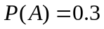，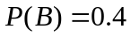，则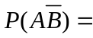___________.  3、设随机变量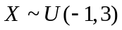 ，则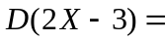_________.  4、设，，为三个随机事件，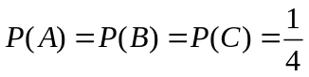，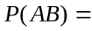 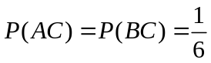，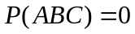，则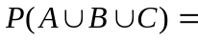_______.  5、设随机变量与的协方差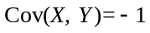，则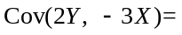______.  6、设二维随机变量的分布律  则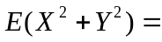__________.  7、设随机变量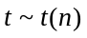，且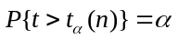，则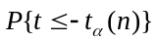=_________.  8、设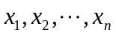为来自总体的样本，且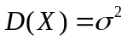，为样本均值，则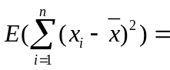________. | 二、选择题（每题3分，共18分）  1、设，为两个互不相容事件，则下列各式错误的是（ ）  A）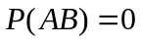； B）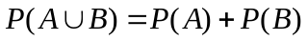；  C）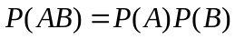； D）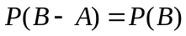  2、设随机变量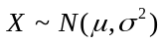，服从参数为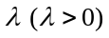的指数分布，则下列结论中不正确的是  A. 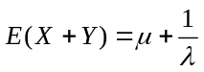； B. 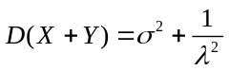；  C. 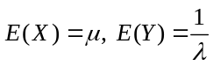； D. 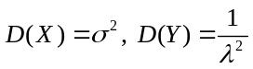  3、设随机变量的概率密度为，且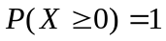，则必有（ ）  A）在内大于零； B）在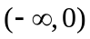内小于零；  C）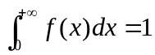； D）在上单调增加  4、已知随机变量的概率密度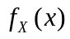，令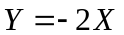，则的概率密度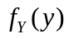为（ ）  A）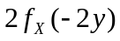；B）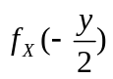；C）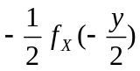； D）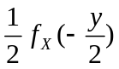  5、设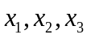是来自总体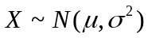的一个样本，要使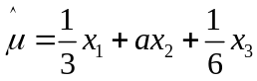是未知参数的无偏估计，则常数  A）； B）； C）； D）  6、设总体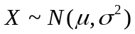，参数未知，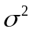已知，来自总体的一个样本的容量为，其样本均值为，样本方差为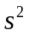，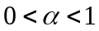，则的置信度为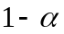的置信区间是  A. 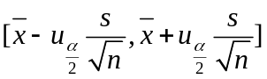 B. 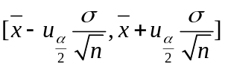  C. 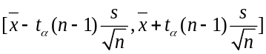； D. 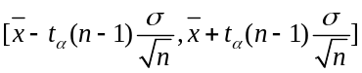
  题号 | 一 | 二 | 三 |  |  |  |  |  | 总分
  分数
   | 
   | 0.25 | 0.25
   | 0.25 | 0.25

山东建筑大学试卷 共 3 页第2页
姓名 学号

装订线 装订线 装订线
三、计算和应用题（58分）  1、（8分）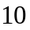件产品中有件是次品，已经出售件，求从剩下的产品中任取一件是正品的概率.  2、（10分）设随机变量的概率密度为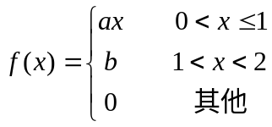，且的数学期望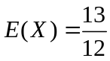，  (Ⅰ)求常数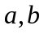；(Ⅱ)求的分布函数。 | 3、（10分）设随机变量的概率密度为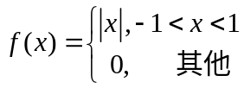，令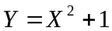，求  （Ⅰ）的概率密度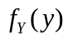；(Ⅱ)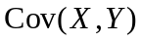； (Ⅲ)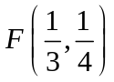.

山东建筑大学试卷 共 3 页第3页
姓名 学号

装订线 装订线 装订线
4、（10分）设二维随机变量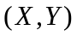的概率分布为  且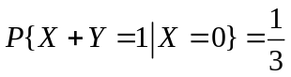。求  （I）常数，；（Ⅱ）求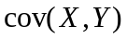；（III）与独立吗？为什么？  5、（10分）设二维随机变量服从上的均匀分布，其中是由直线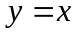和曲线围成的平面区域。  （1）求和的边缘概率密度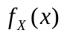和；（2）求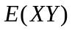. | 6、（10分）设总体的概率密度为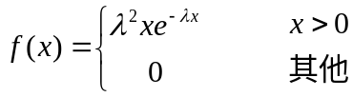，其中（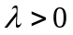）未知，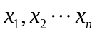是来自总体的简单随机样本  (Ⅰ) 求参数的矩估计量；(Ⅱ) 求参数的最大似然估计量.
  X Y | 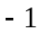 | 0 | 1
  0 |  | 0
  1 | 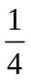 | b | 